全自动农药残留检仪JC-2000

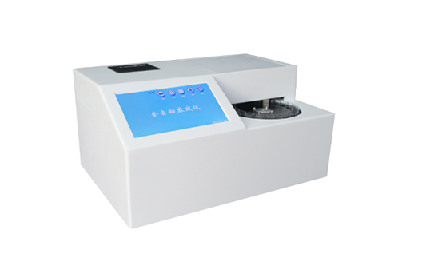
- 产品参数
1.波长配置：410
2.试剂位置：3个
3.试 剂 针：6个（3个备用）
4.检测通道：20个
5.反应温度：37℃
6.触 摸 屏：7寸触摸屏
7.比 色 皿：容量 0 - 4.5ml
8.试 剂 盒：配套试剂存放盒，可整体取出
9.清洗功能：可自动清洗试剂管路，避免试剂污染
10.实时监控：仪器测试过程中显示运行状态
11.打印功能：内置热敏打印机
12.数据存储：大容量存储器，能存储12万条数据
13.数据接口：外接USB接口，网线接口
14.仪器重量：约6KG
15.仪器尺寸：410mm*290mm*202mm
二、产品特点
1.人性化界面，操作方便
2.仪器按照试剂要求自动、按时、按量加入试剂，提高工作效率
3.仪器自动对未正常放置的样本或异常的样本进行检查并提示
4.采用先进的冷光源，保证了光源的稳定性及数据的准确性
5.大容量存储器，能存储12万条数据，满足客户需求
6.仪器内置微型热敏打印机，可快速打印检测结果，方便数据留存
7.可通过数据线连接电脑，将检测的数据上传至电脑端
8.仪器可自动清洗管路，避免试剂污染
9.仪器检测消耗试剂量和常规仪器一致
10.仪器具有自动加温温控系统

聚创环保为您提供全面的技术支持和完善的售后服务！详情咨询：0532-67705503！

